|  |  |
| --- | --- |
|  | **Dirección General de Educación Tecnológica Industrial (DGETI)** |
| **Centros de Estudios Tecnológico Industrial y de Servicios 54 Guadalupe Victoria** |
|  | **Asignatura: Desarrolla Aplicaciones que se Ejecutan en el Cliente** |

|  |  |  |  |  |  |
| --- | --- | --- | --- | --- | --- |
| Número de equipo: | 7 | Grupo: | A | Fecha: | Lunes 24 de mayo del 2021 |
|  | 1.-Alvirde Sánchez Erick | | | | **Calificación:** |
|  | 2.-Paz García Alejandro | | | |  |
| Nombre (s): | 3.-Melchor Estrada José Luis | | | |  |
|  | 4.-Lara Prieto Jefte Israel | | | |  |
|  |  | | | |  |

**Práctica 19.- Diseñar un formulario JS vinculado dentro de una página web.**

Realiza todos los ejercicios en orden para que tus resultados sean los correctos.

1.- realiza la validación de un formulario que contenga: Nombre Completo, fecha de nacimiento, (dd/mm/yyyy), edad, e-mail (xxxxxx@yyyyy.zzz), para que quede como la imagen 1.

Imagen 1.- Ejemplo de un formulario

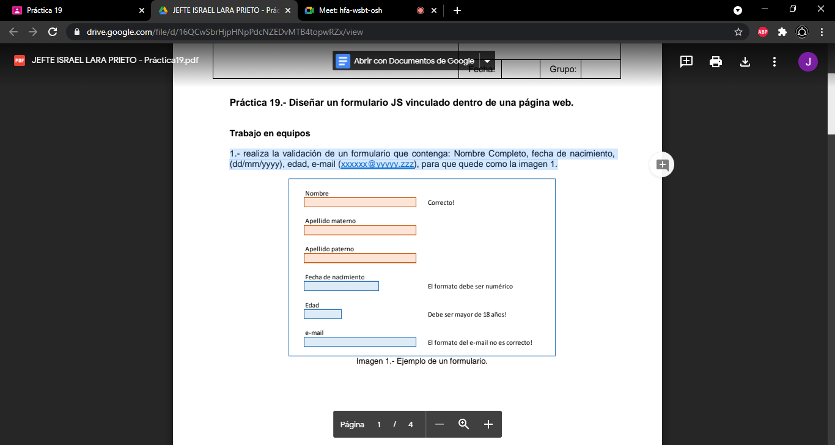

2.- A continuación, escribe los códigos JS y HTML que utilizarás:

|  |
| --- |
|  |

3.- Escribir su código en el cuaderno, debe llevar su nombre con tinta de color azul o roja.

|  |
| --- |
| Descripción no disponible.Descripción no disponible. |

4.- Captura de pantalla del árbol de carpetas en donde guardó los archivos de su práctica, debe ser la ventana en donde se vean sus archivos.

|  |
| --- |
|  |

3.- Ahora da clic en el icono vista previa/Explorer y obtendrás en tu navegador una imagen a la cual le tomarás captura de pantalla y la agregas en el recuadro de abajo:

|  |
| --- |
|  |

4.- Escribir conclusiones por lo menos cinco renglones cuidar ortografía y coherencia, en letra Arial tamaño 10.

|  |
| --- |
| Como conclusión diríamos que en el momento de ver que nosotros mismos tendríamos que crear el formulario, pensamos que se nos iba a complicar realizar la práctica, pero ya cuando empezamos a poner en práctica lo que aprendimos en las practicas anteriores, nos dimos cuenta que era todo lo contario y la verdad nos ayudó mucho el ya tener una idea sobre qué es lo que teníamos que realizar, si tuvimos alguna que otra complicación, pero las supimos resolver entre el equipo y al final logramos tener un buen resultado y terminar la práctica de manera correcta |

Al terminar, envía tu práctica a la profesora para su evaluación.